ΔΙΑΤΜΗΜΑΤΙΚΟ ΠΡΟΓΡΑΜΜΑ ΜΕΤΑΠΤΥΧΙΑΚΩΝ ΣΠΟΥΔΩΝ ΣΤΗΝ ΟΙΚΟΝΟΜΙΚΗ ΕΠΙΣΤΗΜΗ

ΑΙΤΗΣΗ
του/της

ΕΠΩΝΥΜΟ: ………………………..
ΟΝΟΜΑ: ……………………………
ΠΑΤΡΩΝΥΜΟ: …………………….
Α.Δ.Τ………………………………….

Θεσσαλονίκη, ….../…../ 201…

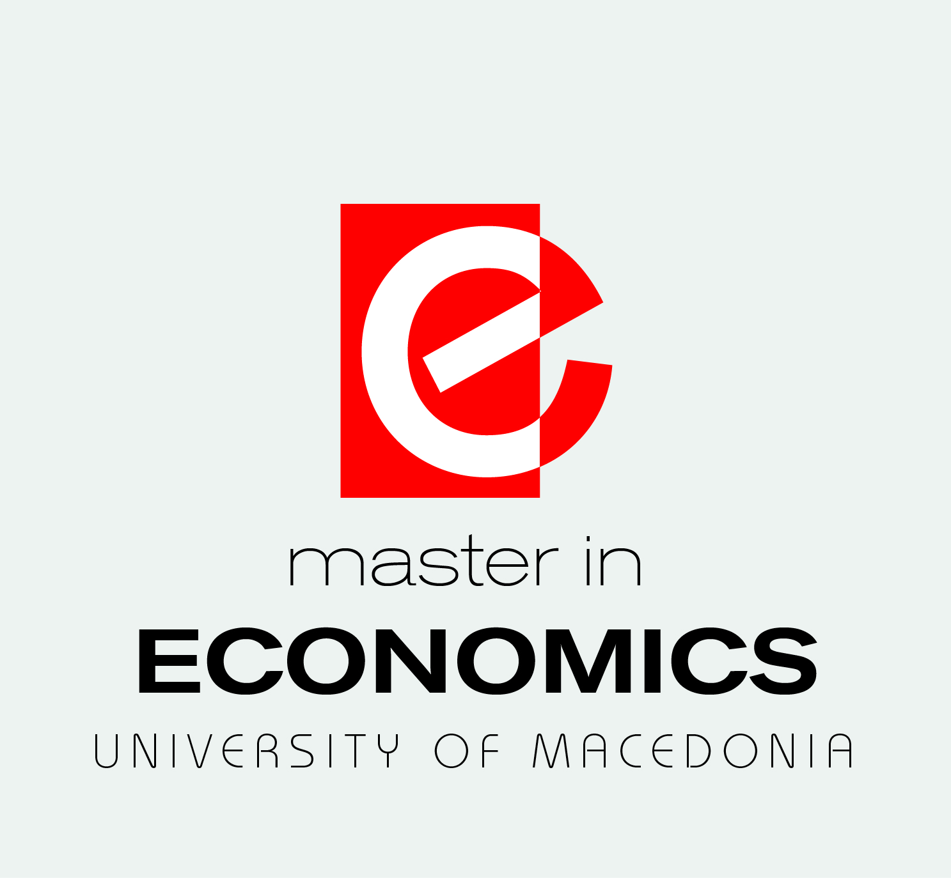

ΠΡΟΣ
Τη Γραμματεία του Δ.Π.Μ.Σ. στην Οικονομική Επιστήμη του Πανεπιστημίου Μακεδονίας

Παρακαλώ όπως εξετάσετε την αίτησή μου για απαλλαγή από τα τέλη φοίτησης του Δ.Π.Μ.Σ. στην Οικονομική Επιστήμη σύμφωνα με τα οριζόμενα στο Ν.3387/4-8-2018.

*Έχω ενημερωθεί για τον Ευρωπαϊκό Κανονισμό 2016/679 (General Data Protection Regulation, GDPR) που ψηφίστηκε στις 27.04.2016 και τίθεται σε υποχρεωτική εφαρμογή στις 25.05.2018 και δίνω τη συγκατάθεση μου για την επεξεργασία των προσωπικών δεδομένων μου αποκλειστικά για την παροχή πληροφόρησης, υπηρεσιών και ενημερώσεων που άπτονται ακαδημαϊκών θεμάτων, της υποψηφιότητάς μου και καθ όλη την διάρκεια της φοίτησής μου.

*Σημειώνεται ότι το παρών έχει θέση υπεύθυνης δήλωσης σύμφωνα με τα οριζόμενα στο άρθρο 5, παρ.1 της αριθμ. 131758/Ζ1 απόφασης του ΥΠΕΘ (ΦΕΚ 3387/Β/4-8-2018)

Ο/Η Αιτών/ούσα

ΥΠΟΓΡΑΦΗ
ΑΠΑΙΤΟΥΜΕΝΑ ΔΙΚΑΙΟΛΟΓΗΤΙΚΑ
(παρακαλώ σημειώστε Χ στο κατάλληλο πλαίσιο)
1. | Αντίγραφα των δηλώσεων ΕΙ του αιτούντος και του/της συζύγου εάν είναι έγγαμος/η και των γονέων του, σε περίπτωση που ο αιτών είναι εξαρτώμενο μέλος, σύμφωνα με όσα ορίζονται στην παρ. 3 του άρθρου 2, του τελευταίου φορολογικού έτους.
2. | Αντίγραφα των εκκαθαριστικών του αιτούντος και του/της συζύγου εάν είναι έγγαμος/η και των γονέων του, σε περίπτωση που ο αιτών είναι εξαρτώμενο μέλος, σύμφωνα με όσα ορίζονται στην παρ. 3 του άρθρου 2, του τελευταίου φορολογικού έτους.
3. | Αντίγραφα των εκκαθαριστικών ΕΝΦΙΑ του αιτούντος και του/της συζύγου εάν είναι έγγαμος/η και των γονέων του, σε περίπτωση που ο αιτών είναι εξαρτώμενο μέλος, σύμφωνα με όσα ορίζονται στην παρ. 3 του άρθρου 2, του τελευταίου φορολογικού έτους.
4. | Πρόσφατο πιστοποιητικό/ά οικογενειακής κατάστασης από το Δήμο, στο δημοτολόγιο του οποίου είναι εγγεγραμμένα όλα τα μέλη της οικογένειας με κανονική εγγραφή.
5 | Υπεύθυνη δήλωση, από την οποία να προκύπτει ότι δεν έχετε κάνει χρήση του δικαιώματος απαλλαγής από τα τέλη φοίτησης σε Π.Μ.Σ. με τη διάταξη του άρθρου 35 του ν. 4485/2017 και ότι δεν λαμβάνετε υποτροφία από άλλη πηγή.

Επιπλέον δικαιολογητικά εφόσον απαιτούνται κατά περίπτωση
α) | Πιστοποιητικό σπουδών για τέκνα, τα οποία μετά τη συμπλήρωση του 18ου έτους της ηλικίας τους φοιτούν στη μέση εκπαίδευση, σε ανώτερο ή ανώτατο εκπαιδευτικό Ίδρυμα.
β) | Ιατρική γνωμάτευση των Κέντρων Πιστοποίησης Αναπηρίας (ΚΕ.Π.Α.) ή απόφαση Υγειονομικής Επιτροπής του Ι.Κ.Α., ή των Ανώτατων Υγειονομικών Επιτροπών του Στρατού (Α.Σ.Υ.Ε.), του Ναυτικού (Α.Ν.Υ.Ε.), της Αεροπορίας (Α.Α.Υ.Ε.) και της Ελληνικής Αστυνομίας, για εξαρτώμενο τέκνο που έχει συμπληρώσει το 18ο αλλά όχι το 24ο έτος της ηλικίας του, δεν είναι σπουδαστής ή φοιτητής και έχει ποσοστό αναπηρίας 67% και άνω.
γ) | Ληξιαρχική πράξη θανάτου του αποβιώσαντος γονέα, αν ο φοιτητής έχει δηλώσει ορφανός από τον έναν ή και τους δύο γονείς.
δ) | Διαζευκτήριο, σε περίπτωση που ο φοιτητής είναι διαζευγμένος ή δηλώνει τέκνο διαζευγμένων γονέων.

